CP02-WEB 1TDSS

**a)** Lista com os nomes e RMs dos integrantes do grupo:

Cauã Couto Basques RM97755

Eduardo Moura Batageli RM97611

Kaique Agostinho de Oliveira RM550815

Rafael Minoro Itokazo RM99988

**b)** URL do repositório:

https://github.com/kkoliveiraa/cp02-web.git

**c)** URL da página no gitpages:

https://kkoliveiraa.github.io/cp02-web/

**d)** Enunciado e print do código de cada página:

**Página Index**

**Página Games**

**Página Mobile**

**Página Tech**

**e)** Enunciado e print do código do CSS:

**Página Index**

**@import rodape.css**

**Página Games**

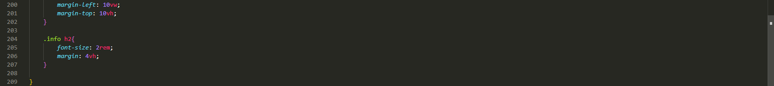

**Página Mobile**

**Página Tech**

